Co se 28. října 1918 stalo s rakouskými orly v Praze?
Anotace
Pracovní list vychází z ukázek němých filmových záběrů, které zachycují odstraňování nebo zakrývání symbolů Rakouska-Uherska v říjnu a v listopadu roku 1918. Dobové záběry doplňuje sada historických pramenů – novinové články a dobová karikatura, kterou žáci v rámci pracovního listu analyzují. Pracovní list je vhodný pro střední školy.

Cílová skupina

střední škola

Vzdělávací cíl
Porozumět postojům obyvatel vznikající první republiky vůči státním nebo jiným oficiálním symbolům rakousko-uherské monarchie.
Vyzkoušet si analýzu různých typů historického pramene – němý film, novinový článek, dobová karikatura.

Rozvíjené kompetence a gramotnosti
Čtenářská gramotnost
Kompetence k řešení problémů

Celková časová náročnost
35 min

Postup výuky
- Žáci se dívají na ukázku a krátce popíší její obsah, aby se v něm dobře zorientovali (5 min)
- Žáci se rozdělí do dvojic, projdou si sadu připravených pramenů a zodpoví připravené otázky. (15 min)
- Žáci se ve dvojici pokusí rozklíčovat význam karikatury a zodpoví připravené otázky. Pokud se žáci s karikaturou setkávají poprvé, budou od Vás možná potřebovat pomoc s jejím čtením. (15 min)
- Na základě předchozí práce žáci popíší, co podle nich rakousko-uherský státní znak symbolizoval pro obyvatele vznikajícího Československa. (5min)

Co se 28. října 1918 stalo s rakouskými orly v Praze?
- Odstraňování rakousko-uherských symbolů a pomníků

- Podívej se na ukázku filmových záběrů z 28. října 1918. Krátce popiš, co se v ukázce odehrává.
………………………………………………………………………………………………………………………………………………………………………………………………………………………………………………………………………………………………………………………………………………………………
- Před sebou máš úryvky z dobových novinových článků, které vyšly v prvních dnech existence samostatného Československa a také jeden výstřižek z Wikipedie. Ve dvojici se spolužákem/spolužačkou si vše projděte, zamyslete se nad tím, co jste viděli/y v ukázce a zkuste odpovědět na následující otázky.
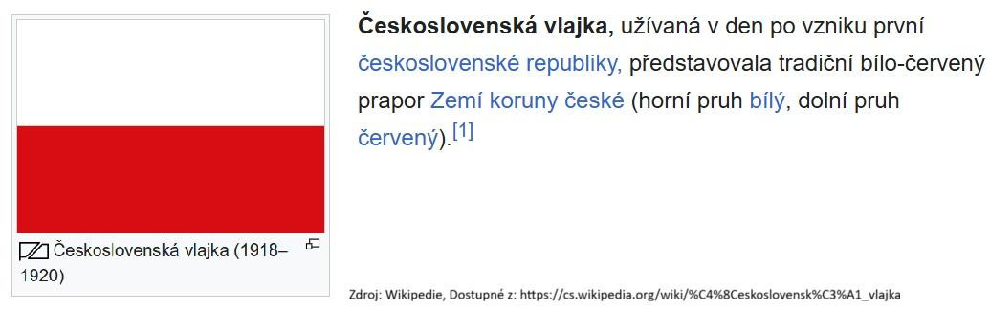

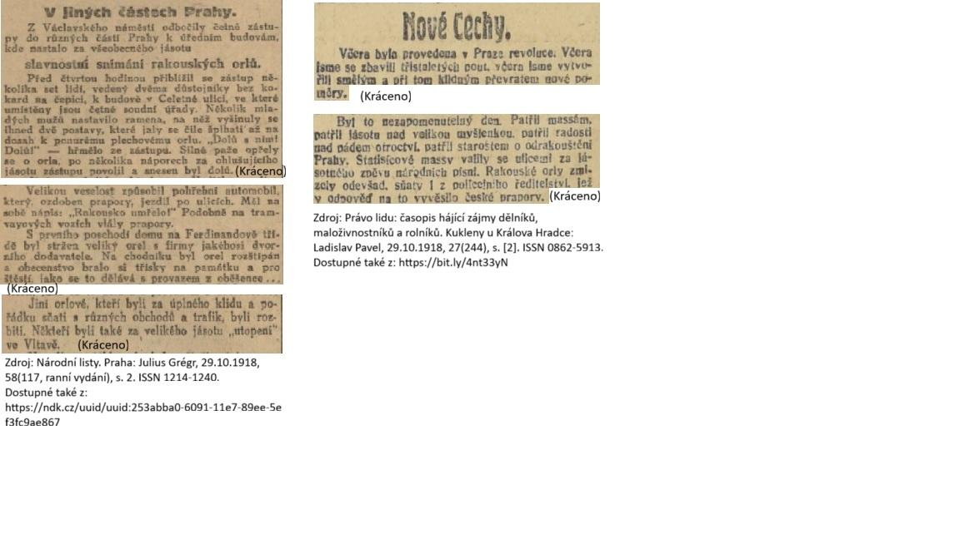
- Čím je zakrytý státní znak Rakousko-Uherska na domě U Hybernů?
.............................................................................................................................................................
- Proč lidé v den vyhlášení samostatnosti Československa zakrývali sochy, vyvěšovali prapory a snímali nápisy a státní symboly?
..........................................................................................................................................................................................................................................................................................................................
- Co pro obyvatele vznikajícího Československa mohl znamenat státní znak Rakouska-Uherska?
..........................................................................................................................................................................................................................................................................................................................
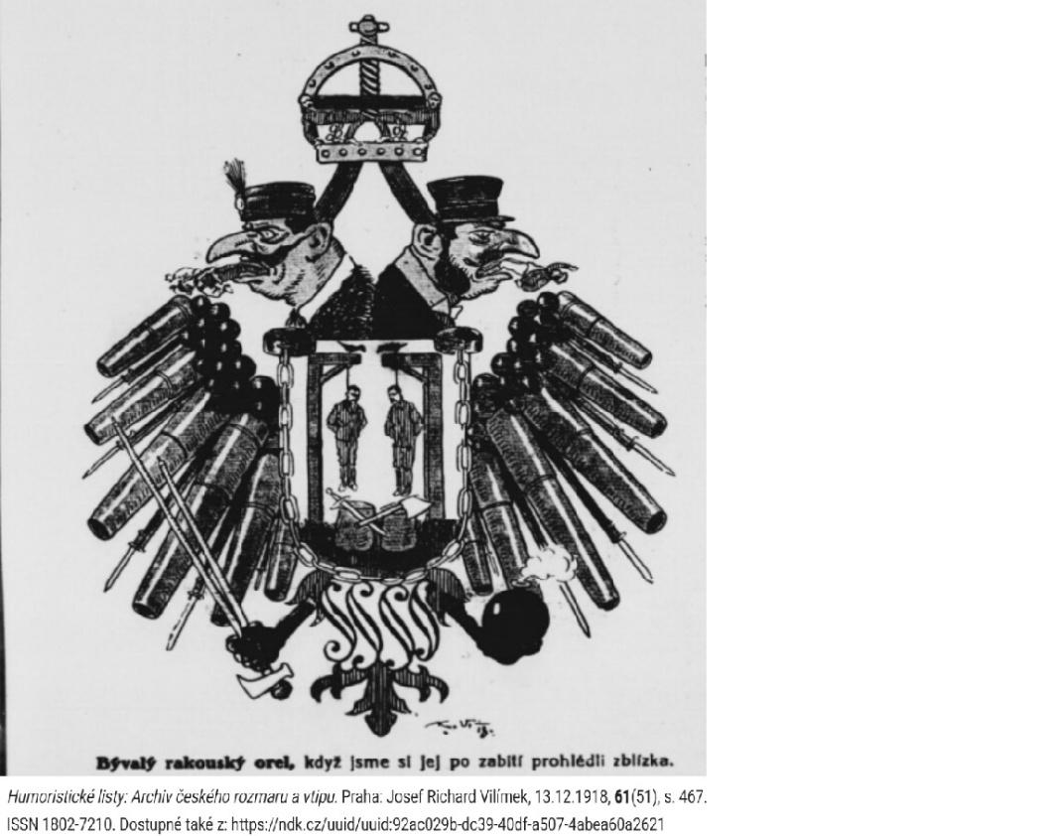
- Snímání rakouských orlů bylo součástí veřejných oslav vzniku první republiky. Následující karikatura z Humoristických listů ukazuje, jak byl malý státní znak Rakouska-Uherska na konci první světové války v českých zemích vnímán.
Ve dvojici si karikaturu dobře prohlédněte a porovnejte ji s oficiální podobou malého státního znaku.
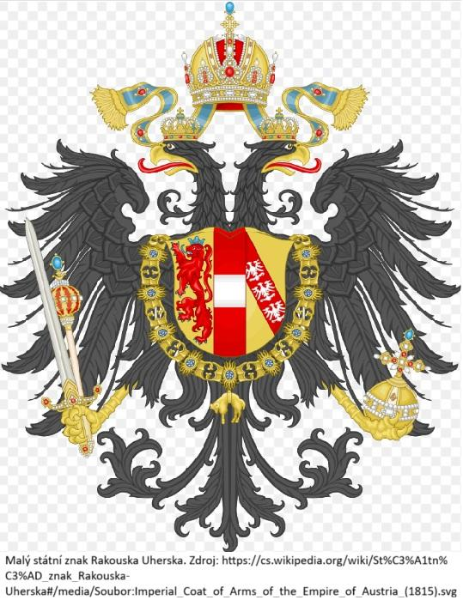

- Ve dvojici karikaturu prozkoumejte. Jak na vás působí? Co vás zaujalo na první pohled? Je na ní něco, co je pro vás nesrozumitelné nebo problematické?
..........................................................................................................................................................................................................................................................................................................................
- V obrázku si vyznačte jednotlivé prvky karikatury a připište k nim co podle vás symbolizují (k čemu odkazují).
- Jak autor karikatury vnímal malý státní znak Rakouska-Uherska?
.........................................................................................................................................................................................................................................................................................................................
- Na základě předchozí práce zkus vysvětlit, co pro obyvatele nově vzniklého Československa symbolizoval rakouský orel, tedy malý státní znak Rakouska-Uherska. Vysvětli také, proč byli rakouští orli snímáni hned 28. října 1918.
.......................................................................................................................................................................................................................................................................................................................................................................................................................................................................................

Co jsem se touto aktivitou naučil(a):
………………………………………………………………………………………………………………………………………………………………………………………………………………………………………………………………………………………………………………………………………………………………………

 Autor: Kateřina Sixtová
Toto dílo je licencováno pod licencí Creative Commons [CC BY-NC 4.0]. Licenční podmínky navštivte na adrese [https://creativecommons.org/choose/?lang=cs]

